**大中票券債券市場展望雙週報 2016/07/18**

By Peter

**市場回顧**

美債10y利率過去兩週以來，呈現跌深反彈走勢。在英國脫歐後，美債10y利率在經濟成長放緩擔憂的議題下，利率創下歷史低點1.321%；但因英國新首相人選幾乎確定，以及6月非農就業報告的就業人數大增，市場逐漸擺脫疑慮，帶動利率自低點反彈。上周五，美債10y利率收在1.551%。

台債10y利率走勢相對在低檔呈現整理格局。期間因為央行對銀行間格拆利率的調控，令台債利率震盪，曾創下歷史新低0.654%；五年券因為有新券交易，利率較為抗跌。上週五5y利率收在0.5055%，10年券利率則收在0.686%。

美國白宮調降經濟成長和利率預測，未來10年的預算赤字也隨之下降。今年經濟成長率由2.6％大砍至1.9％，2016財政年度（至9月底止）預算赤字估計將升抵6,000億美元，較去年激增1,620億美元，一反過往持續下降的趨勢。

~報摘

**歐債十年期利率走勢圖**

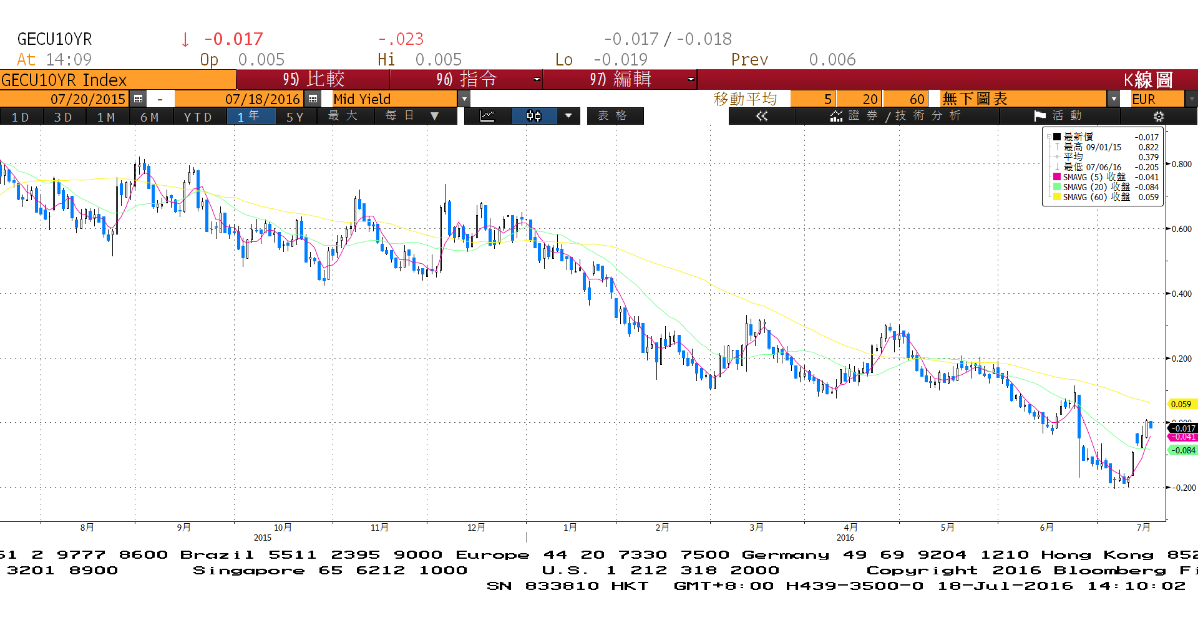

**美債十年期利率走勢圖**

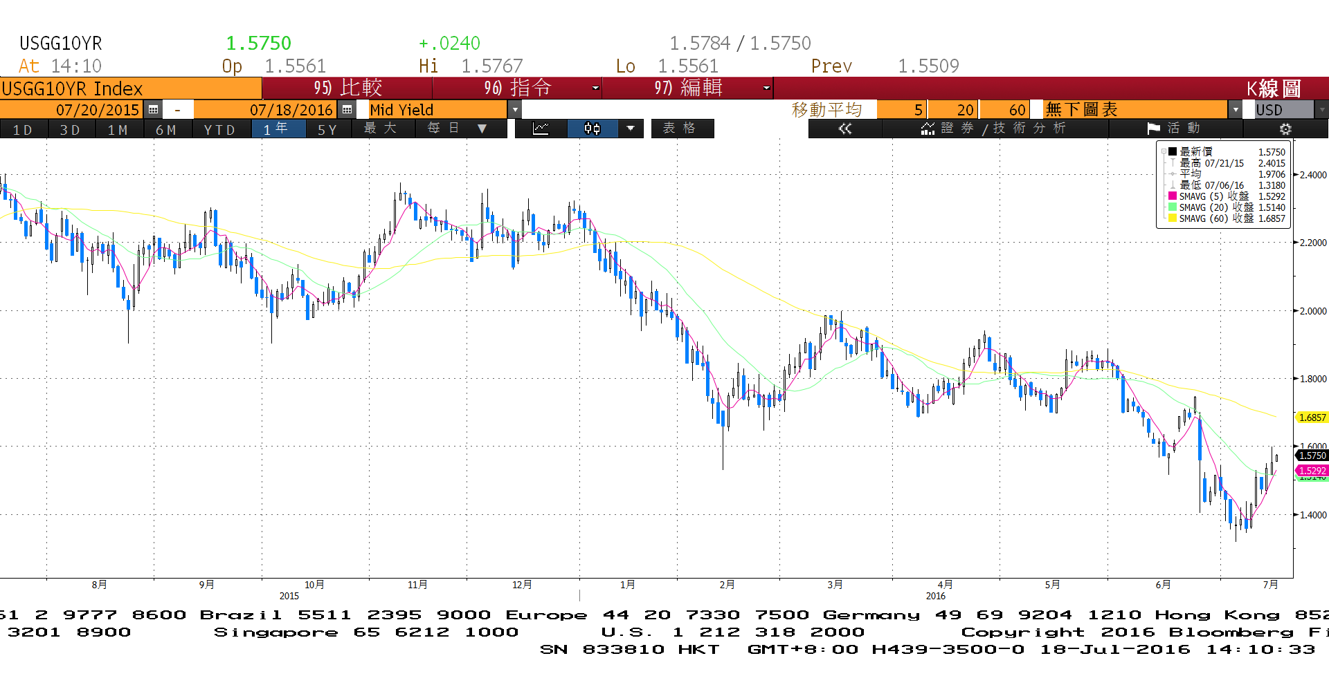

**日債十年期利率走勢圖**

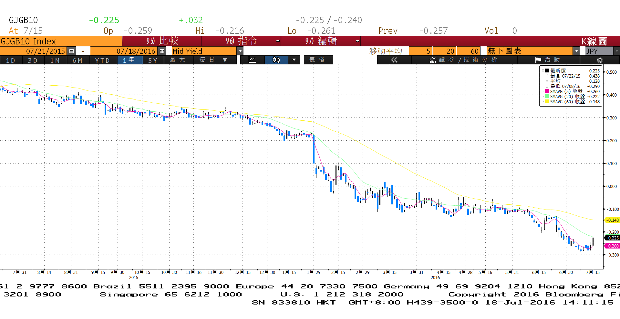

**台債十年期利率走勢圖**

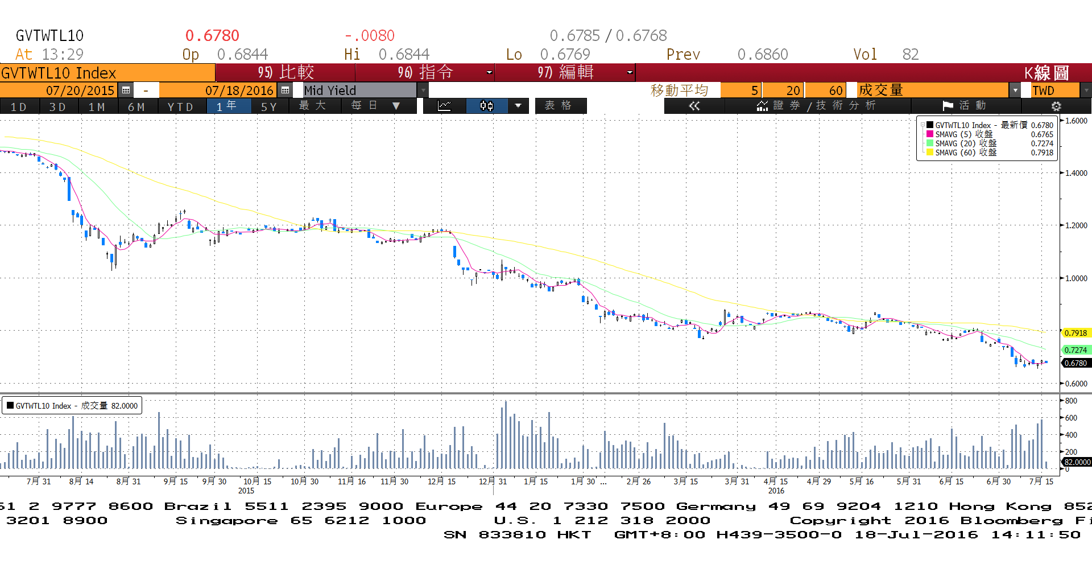

**各國殖利率走勢圖**

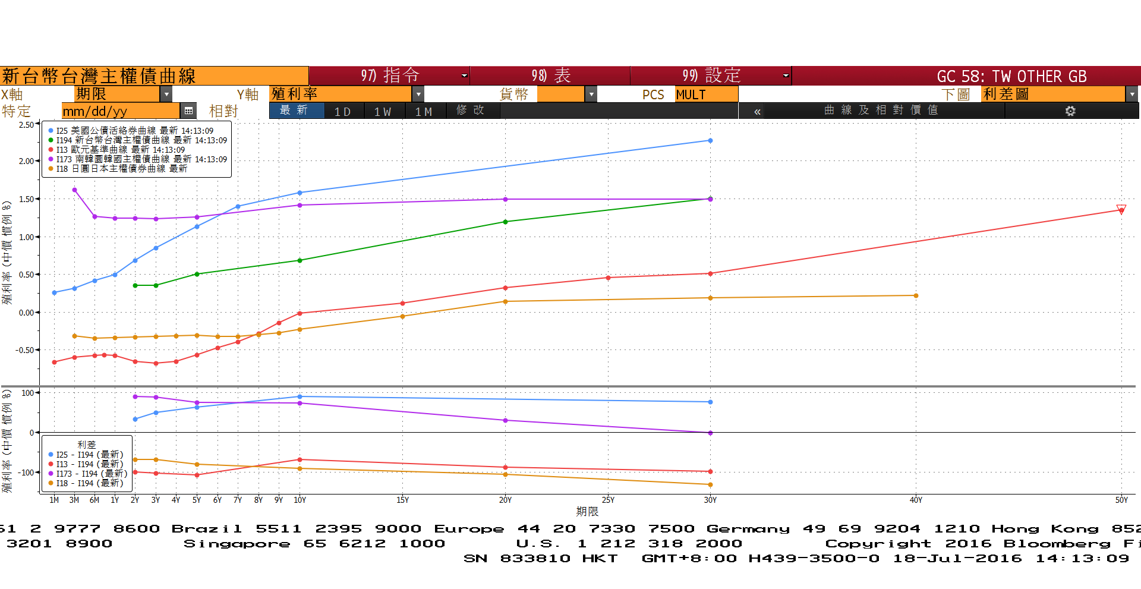

**經濟數據圖**

**中國實質GDP(年比)**

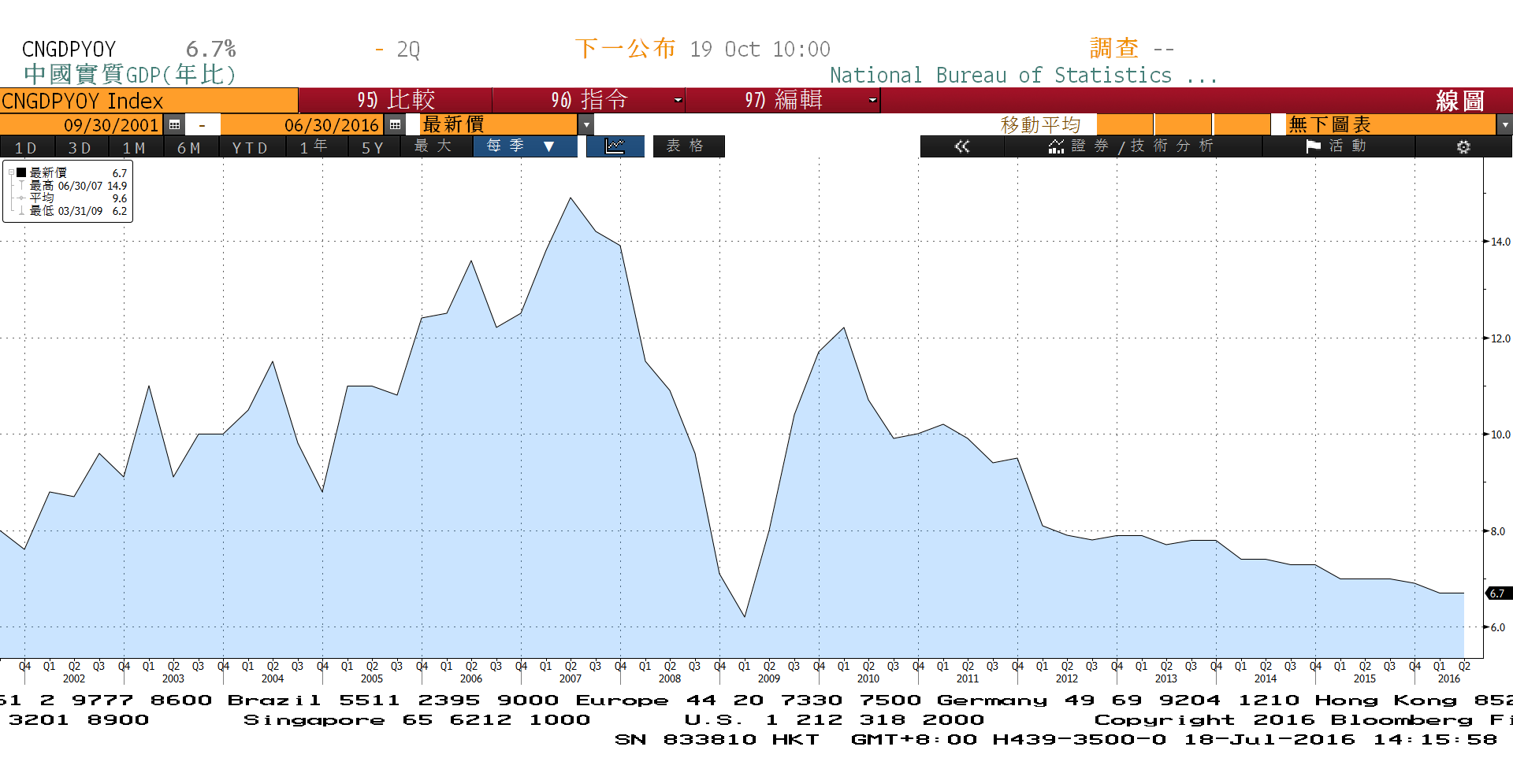

**美國非農業就業人口淨變動 經季調(月比)**

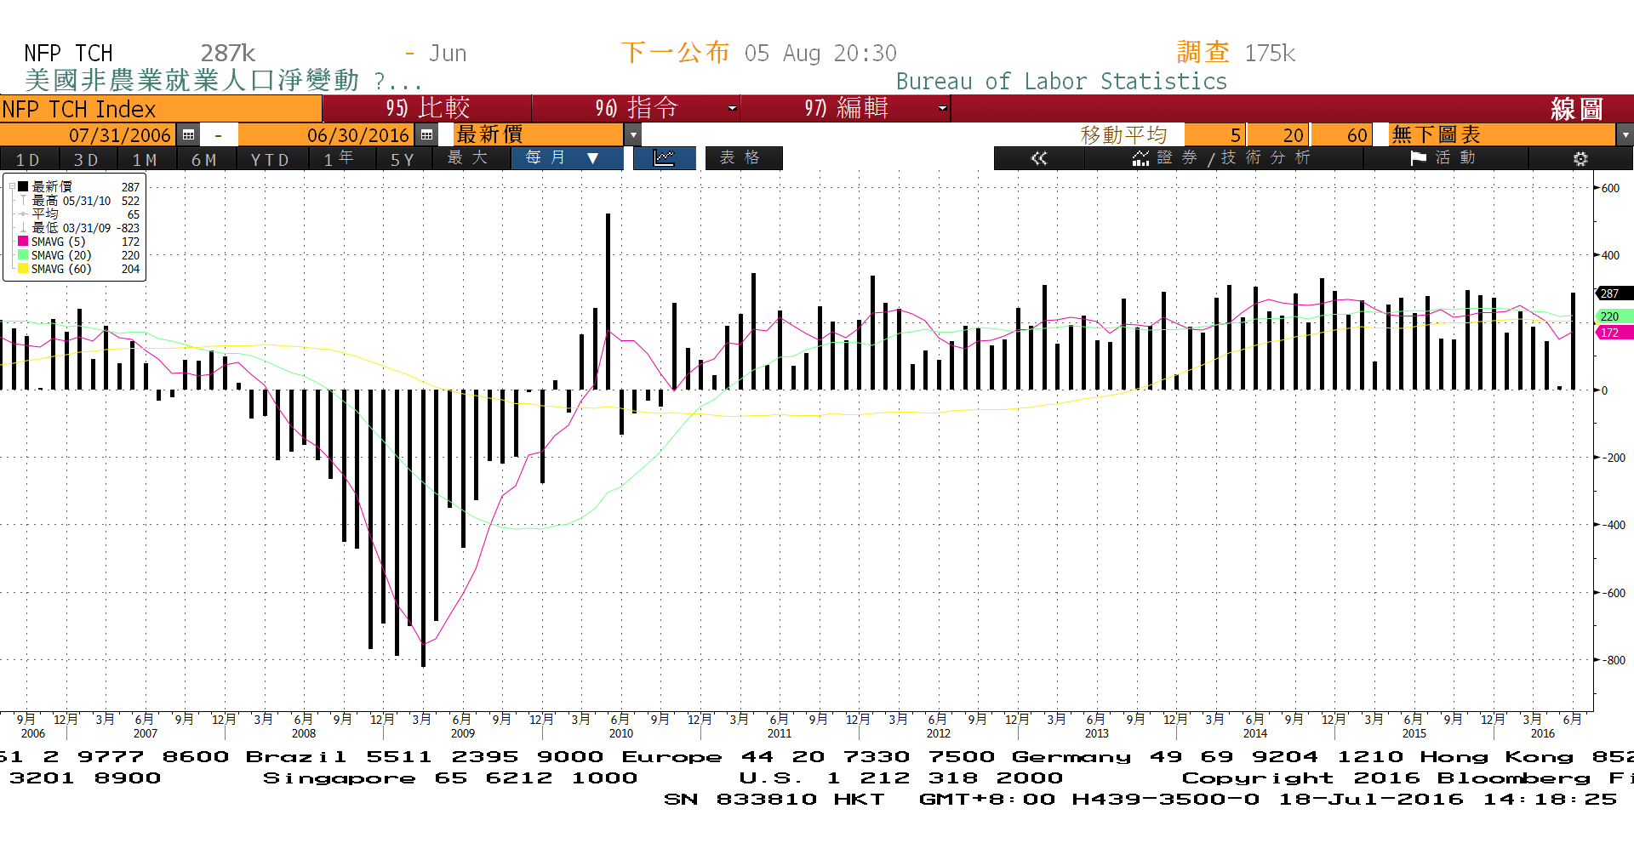

**台灣貿易出口(年比)**

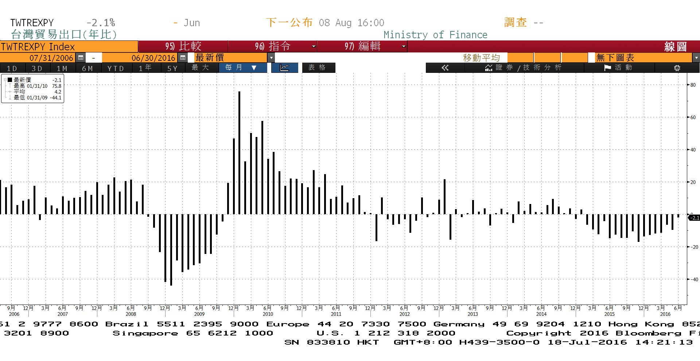

**商品指數**

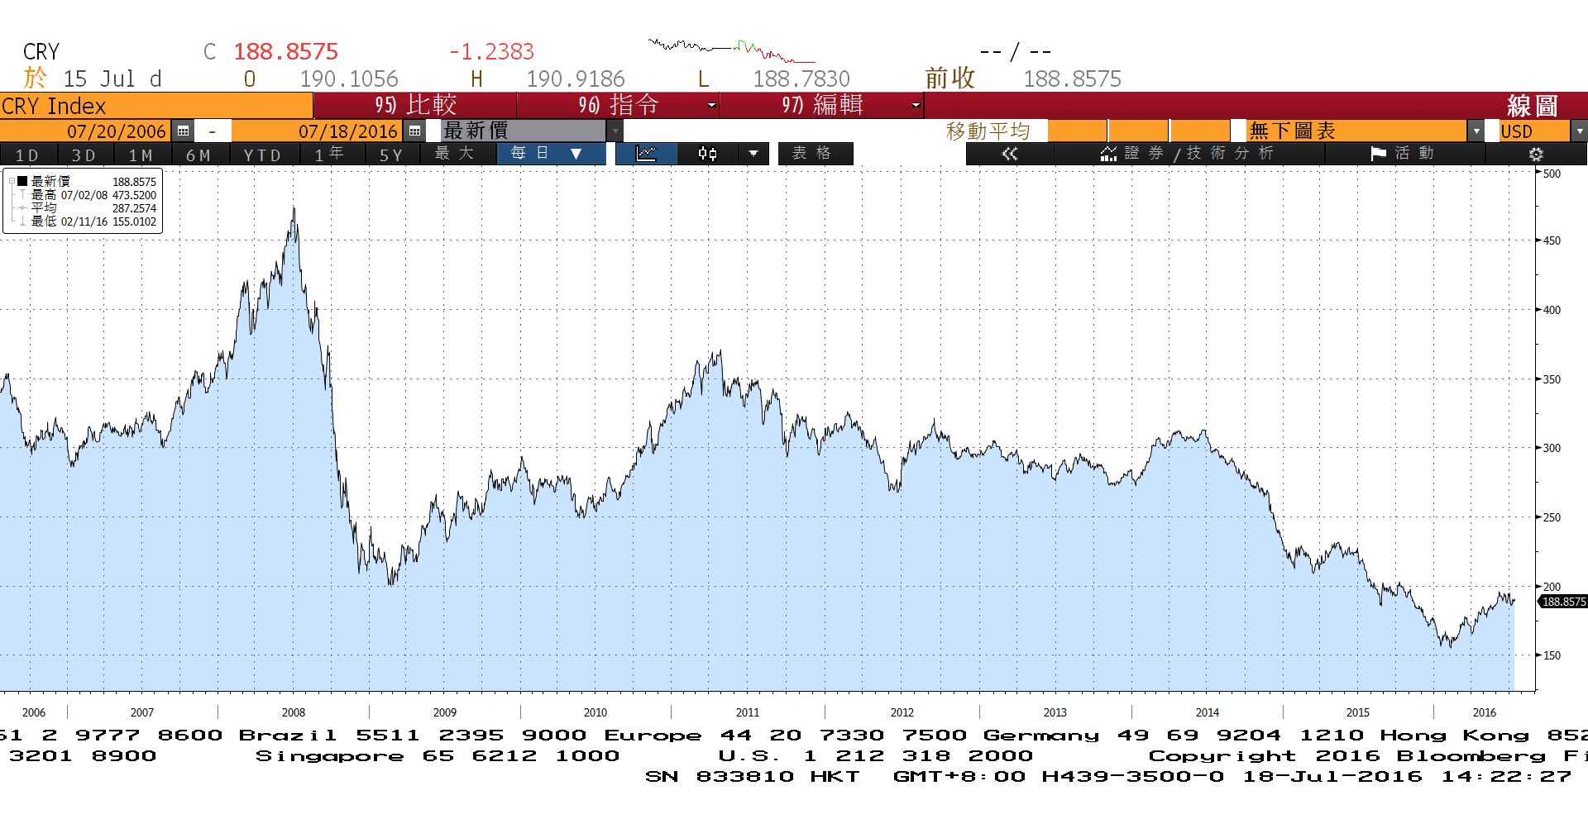

**經濟數據預估**



**市場展望**

近期利率走勢，從技術面來看，美債10年期利率自歷史低點反彈，站回月線上方，或有可能令月線走勢止跌回升，但季線仍下跌，在接近前次壓力區可能止漲，轉向盤整或下跌。台債利率技術面上，10年期利率持續低檔整理，五年期利率在前低附近止跌。

經濟數據方面，本週有台灣6月外銷訂單、6月失業率；美國6月建築許可，6月成屋銷售年率；德國7月ZEW經濟景氣指數。籌碼面，本周會有五年新券A05108R的標售。台債操作上，目前央行似乎有逐步調降隔拆利率的計畫，每日開盤後，隔債利率新聞成為主導盤勢的主要因素。因此利率大概不脫低檔交易區間。由於央行仍傾向寬鬆政策，逢高在關鍵價位點，還是可以考慮補券。交易為區間震盪格局，近期10y利率先看0.63%~0.74%區間。